**SRS**

**Par**

Okitapoy Koy Christian

OKIK08078702

**Dans le cadre du cours**

INM5151

**Pour**

Jacques Berger

13 août 2020

1. Survol du document

1.1 But du document

Ce document (SRS) a pour but de donner une description globale d’un logicielle qui sera développé durant la session d’été 2020 dans le cours INM5151. Le document suivra la norme ISO 29148. La liste ci-dessous fournie les sujets qui seront abordés dans ce document. Les sujets sont classés par ordre d’apparition dans le document et cet ordre suit la norme ISO 29148.

* Objectif
* Portée
* Perspective du produit
* Fonctionnalités du produit
* Caractéristiques des utilisateurs
* Limitations
* Hypothèses et dépendances
* Répartition des exigences
* Exigences particulières
* Interfaces externes
* Fonctionnalités
* Exigence d’utilisabilité
* Exigences de performances
* Exigences de base de données
* Contraintes de conception
* Conformité
* Attributs du système logiciel
* Vérification
* Information complémentaire

1.2 Convenions établies

Une codification est utilisée pour identifier des sections du document, afin de faciliter les références dans le document.

IG-XX

IG : Interface graphique..

XX : Le numéro de référence.

EX-XX

EX : Exigence.

XX : Le numéro de référence.

UC-XX

UC : Use case (cas d’utilisation).

XX : Le numéro de référence.

FC-UC-XX.

FC : Fonctionnalité.

UC : Use case (cas d’utilisation).

XX : Le numéro de reference.

2. Objectif

Faire une pige de cadeaux de façons traditionnelle implique l’utilisation de papiers, de crayons et surtout la présence des participants. Cette méthode a beaucoup de contraintes, car les participants doivent trouver le temps de se regrouper pour inscrire leurs listes de cadeaux souhaités sur un papier et faire la pige ensemble. Chaque participant doit garder le papier de la personne qu’il a pigée et peut ainsi risquer de perdre ce papier ou même risquer de divulguer le nom de la personne qu’il a pigée par erreur.

Un système de pige électronique vient ainsi faciliter le processus de piges et donne une flexibilité aux participants, car ils ne sont pas obligés de se rencontrer pour faire la pige et la liste de cadeaux reste enregistrée, donc il n’y pas de risque de la perdre. De plus, l’anonymat est mieux géré et on peut même communiquer avec la personne qui nous a pigés sans divulguer les noms, donc on peut décider de changer de cadeaux et envoyer un message à la personne qui nous a pigés pour lui en aviser, et ceci en restant anonyme.

L’objectif de ce système est d’automatiser certaines tâches liées à une pige de cadeaux et aussi rendre une pige de cadeaux entièrement électronique.

3. Portée

3.1 Identification du logiciel

Le nom du logiciel à développer est OKI-PIGE.

OKI-PIGE est une application web qui permettra à des groupes de personnes de participer à une pige de cadeaux.

3.2 Service offert

OKI-PIGE est un logiciel qui permettra d’effectuer une pige de cadeau entre membres d’un groupe d’abonnés. En gros, les utilisateurs devront se créer un compte et pourront ainsi participer à une pige de cadeaux. Les piges sont faites de façon privée, donc il faudra être membre d’un groupe de participants pour participer à une pige. Pour ce faire, un utilisateur devra créer un groupe et inviter d’autres utilisateurs pour participer à la pige. Lorsque la pige sera effectuée, chaque membre pourra voir les cadeaux de la personne qu’il a pigée.

3.3 bénéfices et buts

OKI-PIGE est un logiciel qui permettra aux individus d’effectuer une pige de cadeaux sans se déplacer et ainsi éviter des contraintes de temps et de lieux. De plus, Comme une pige traditionnelle implique l’utilisation de papiers et de crayons, ce logiciel sera bénéfique pour l’environnement, car l’utilisation de papiers et de crayons ne sera pas nécessaire.

4. Perspective du produit

4.1 Interfaces systèmes

Note : cette section ne s’applique pas.

4.2 Interface utilisateurs

4.2.1 Page d’accueil

IG-01 La barre de navigation de la page d’accueil (figure 1).



Figure 1.

IG-02 La barre de bas de page qui sera affichée au bas de toutes les pages du site (figure2).



Figure 2.

IG-03 Au milieu de la page d’accueil, un formulaire sera fourni à l’utilisateur pour enter ces informations et se connecter à son profil, l’utilisateur doit être un membre déjà inscrit (figure 3).

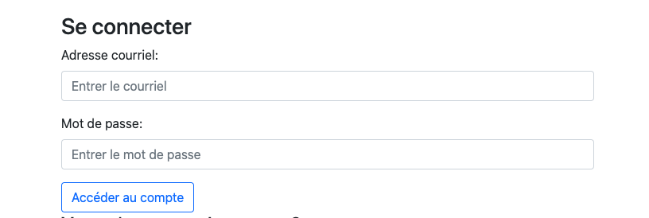

Figure 3.

IG-04 Un utilisateur non-membre pourra créer un compte en sélectionnant l’option qui sera fournie juste en bas du formulaire pour se connecter (figure 4).

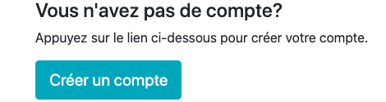

Figure 4.

IG-05 Un utilisateur qui sélectionne l’option « créer un compte (voir figure 4) » aura une fenêtre qui s’affichera et pourra remplir un formulaire pour s’inscrire (figure 5).

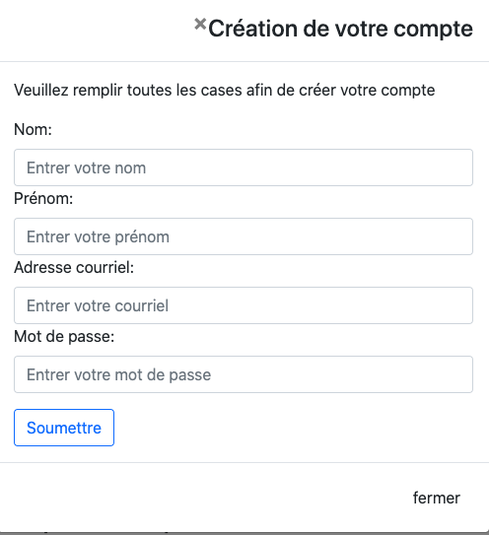

Figure 5.

IG-06 Aperçu de la page d’accueil avec toutes les sections (figure 6)

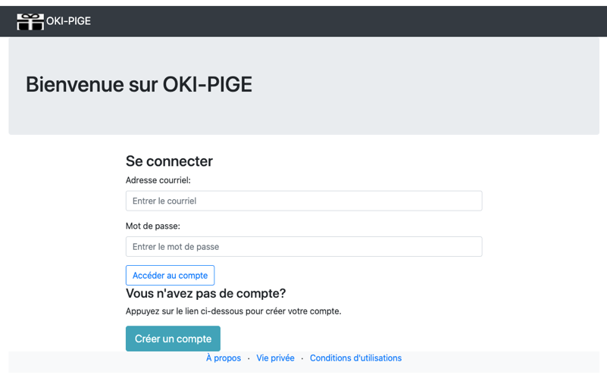

Figure 6.

4.2.2 Page de profil

IG-07 Barre de navigation de la page de profil avec un message de bienvenue au membre (figure 7).

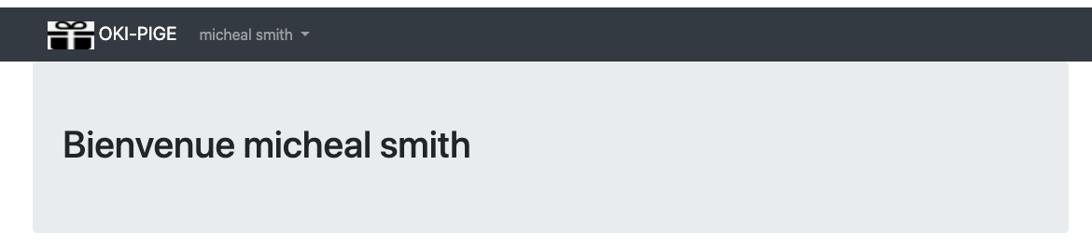

Figure 7.

IG-08 La page de profil aura une section qui affichera les informations du membre connecté (figure 8).

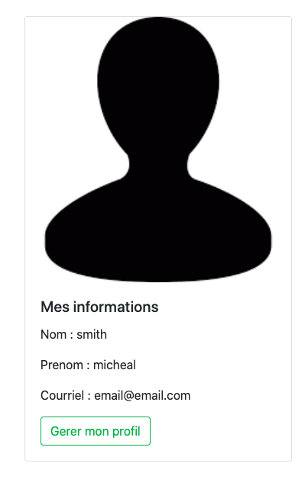

Figure 8.

IG-09 La page de profil aura aussi une section qui affichera tous les groupes où le membre connecté est un participant, il y aura aussi une option pour créer un groupe (figure 9).

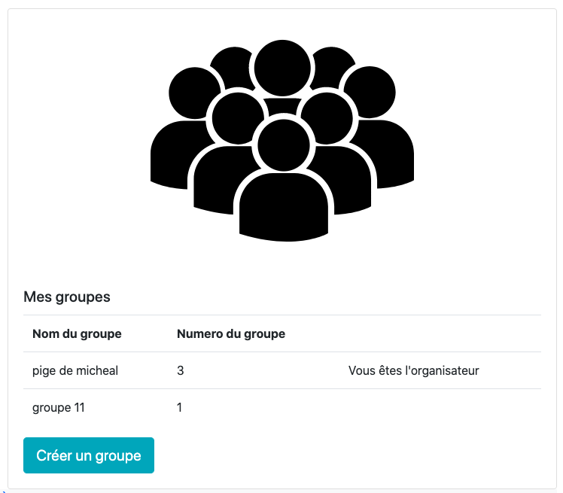

Figure 9.

IG-10 Lorsqu’un membre sélectionne l’option « créer un groupe (voir figure 9) », une fenêtre sera affichée pour permettre au membre de créer un groupe de pige (figure 10).

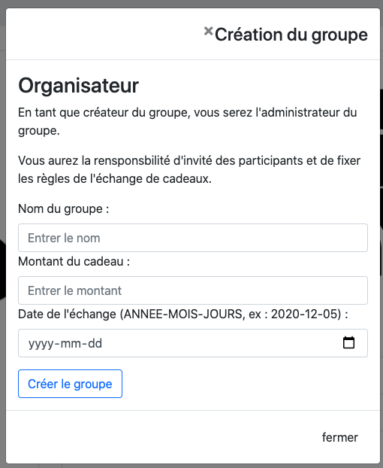

Figure 10.

IG-11 Aperçu de la page de profil d’un membre (figure 11).

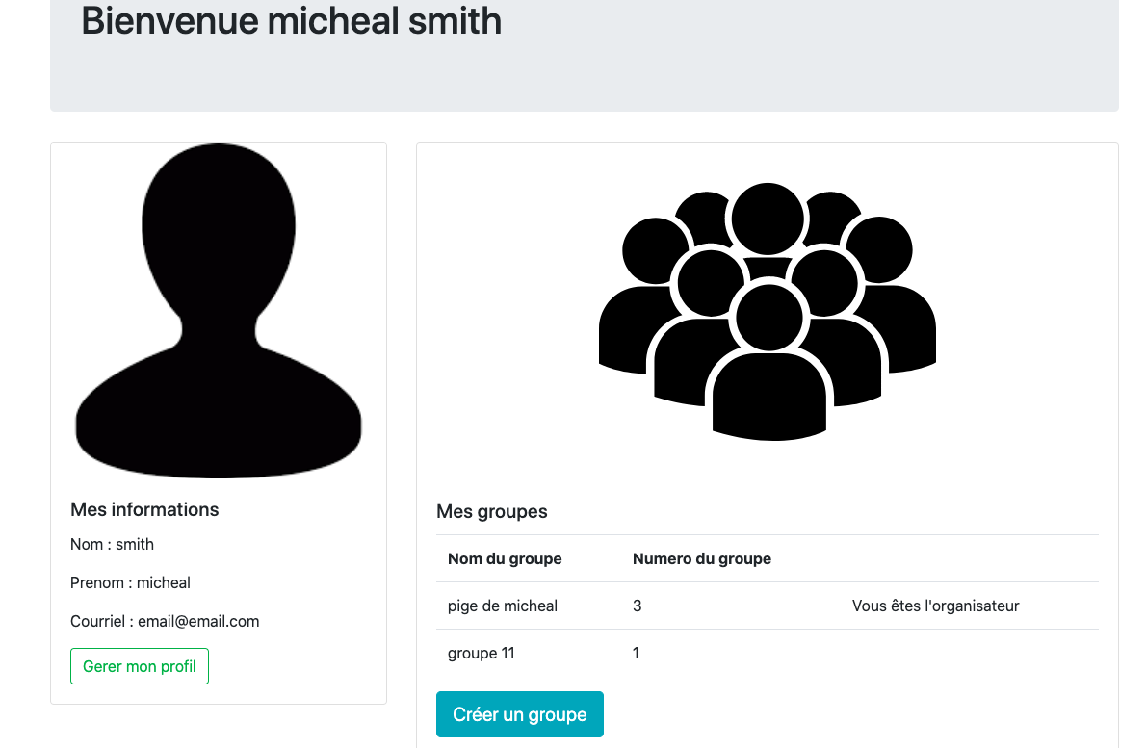

Figure 11.

4.2.3 Page d’un groupe de pige.

IG-12 L’organisateur de la pige aura une section en haut de la page du groupe qui affichera les informations de la pige. Comme l’utilisateur est l’organisateur, il aura une option pour modifier les informations de la pige et une option pour effectuer la pige (figure 12).

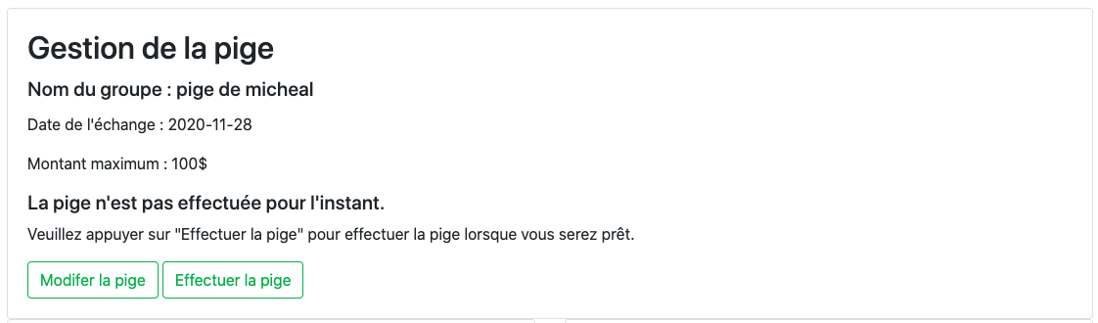

Figure 12.

IG-13 Un participant de la pige aura une section en haut de la page du groupe qui affichera les informations de la pige. Comme l’utilisateur n’est pas l’organisateur, il n’aura pas les options de gérer la pige (voir figure 12 pour les options de gestion de la pige). Le participant pourra juste voir les informations (figure 13).

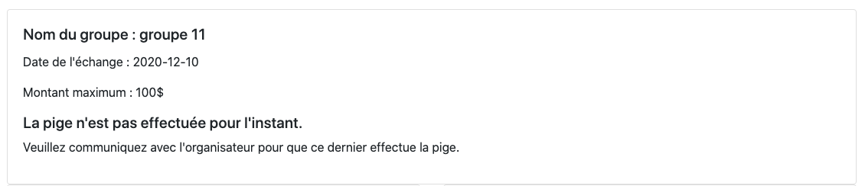

Figure 13.

IG-14 Tous les participants du groupe auront une section pour ajouter les cadeaux qu’ils souhaitent avoir. Les participants pourront ajouter jusqu’à cinq cadeaux. Une option pour ajouter un cadeau sera au bas de la section et une option pour enlever un cadeau sera présent pour chaque cadeau (figure 14).

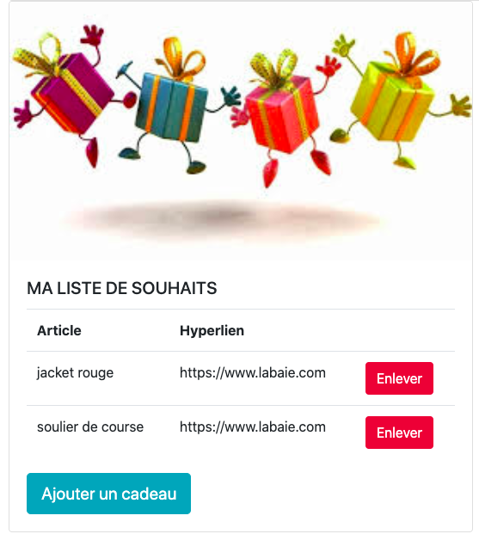

Figure 14.

IG-15 En sélection l’option « Ajouter un cadeau (voir figure 14) », une fenêtre s’affichera pour permettre à l’utilisateur d’entrer les détails du cadeau souhaité (figure 15)

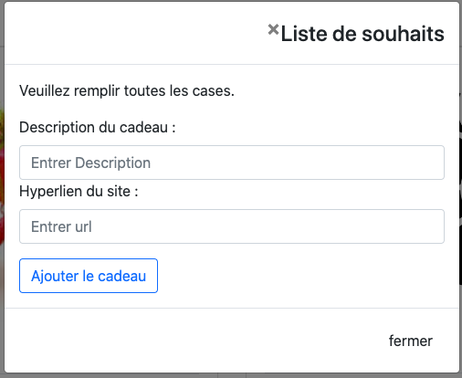

Figure 15.

IG-16 Tous les participants auront une section qui affichera tous les participants du groupe de pige. L’organisateur aura des options en plus dans cette section, l’organisateur pourra ajouter des participants et il pourra aussi enlever des participants (figure 16).

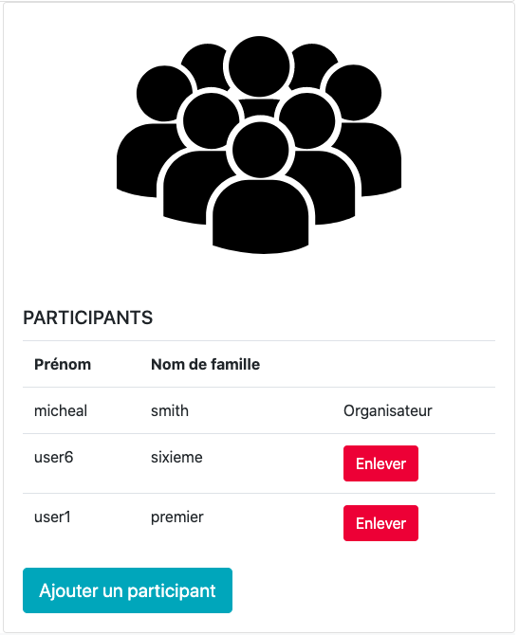

Figure 16.

IG-17 Un membre qui n’est pas l’organisateur pourra voir la liste des participants, mais ne pourra pas ajouter ou enlever des participants (figure 17).

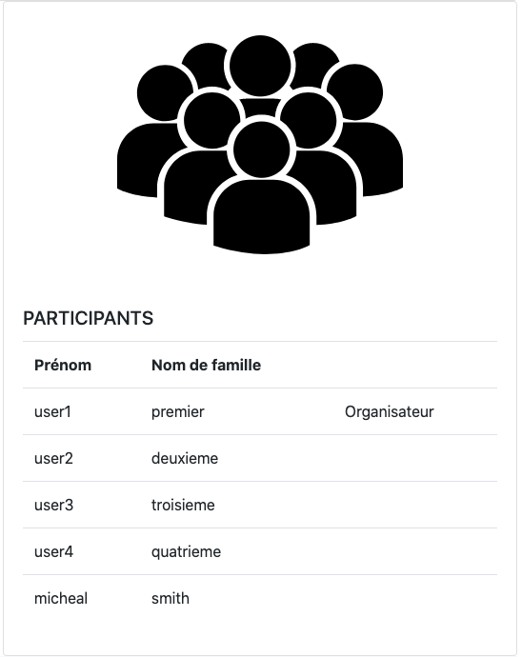

Figure 17.

IG-18 En sélection l’option « Ajouter un participant (voir figure 16) », une fenêtre s’affichera pour permettre à l’utilisateur d’entrer le courriel d’un membre du site pour l’ajouter dans le groupe (figure 18).

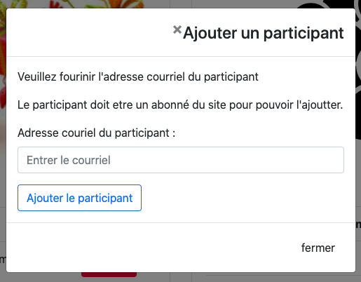

Figure 18.

IG-19 Après que l’organisateur aura effectué la pige, La section d’informations de la pige (voir figure 12 et 13) sera modifiée pour indiquer que la pige a été effectuée. Toutes les options de modifications seront retirées (figure 19, figure 20).

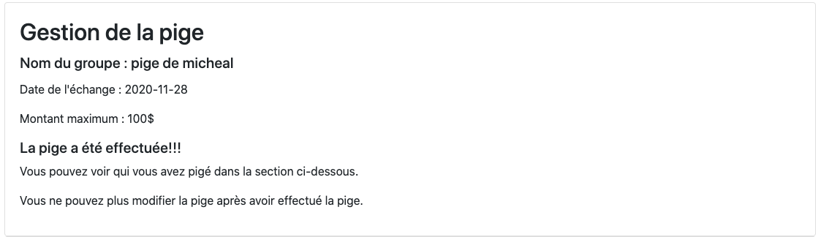

Figure 19.

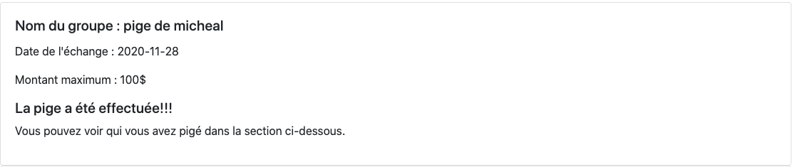

Figure 20.

IG-20 Après que l’organisateur aura effectué la pige, L’organisateur ne pourra plus ajouter ni enlever des participants (figure 21).

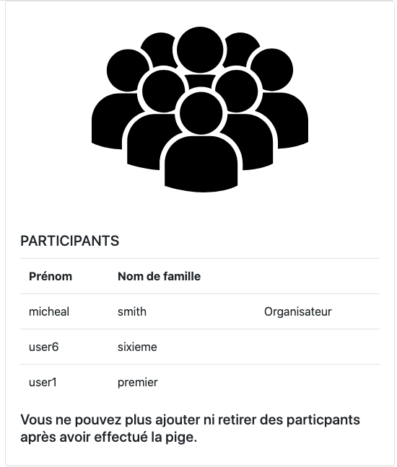

Figure 21.

IG-21 Après que l’organisateur aura effectué la pige, une section apparaitre en dessous de la section des informations de la pige pour indiquer qui le participant a pigé et afficher les cadeaux que le participant a pigé (figure 22).

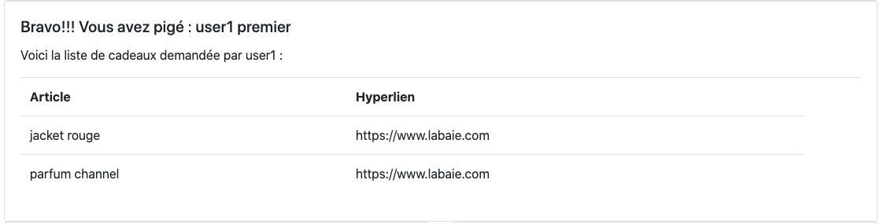

Figure 22.

4.2.4 Cas d’erreurs

IG-22 Lorsque l’authentification n’est pas validé l’utilisateur reçoit un message d’erreur (figure 22).

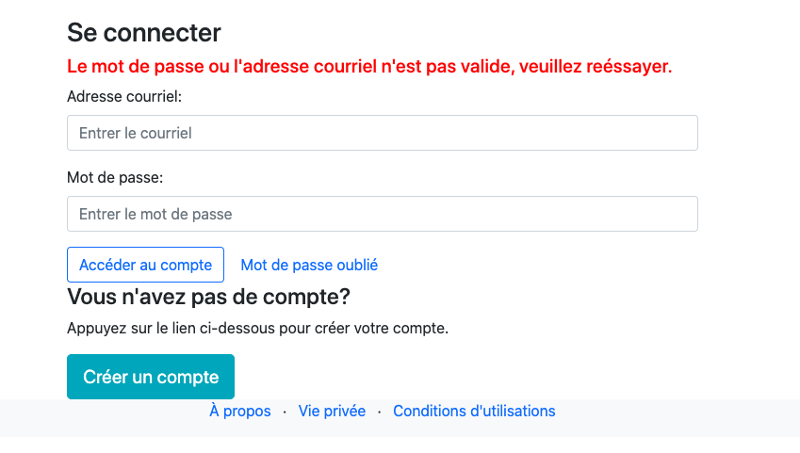

Figure 22.

IG-23 Lorsqu’un utilisateur crée un compte et fourni une adresse courriel existante, un message d’erreur est reçu (figure 23)

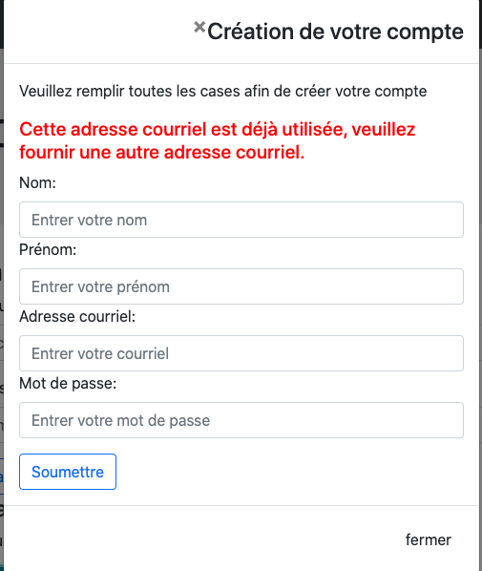

Figure 23.

4.3 Interfaces matérielles

Ce logiciel n’inclut pas d’interface matérielle.

4.4 Interface logicielle

Comme le logiciel est une application web, un navigateur web fera partie de l’interface logiciel. Ce navigateur web devra être capable de gérer du HTML5 et CSS3.

4.5 Interfaces de communication

Le protocole de sécurité HTTPS sera utilisé dans le but de sécurisé les échange de données. Comme les utilisateurs devront s’inscrire pour participer à des piges, ils devront fournir des informations personnelles qui devront être gérées avec précaution et c’est pour cette raison que le protocole HTTPS sera nécessaire pour les échanges de données.

4.6 Contraintes de mémoire

2.5GB sera suffisent pour faire fonctionner la plateforme. En termes de stockage de données, comme c’est juste du texte qui sera stocker, alors 50GB sera suffisent pour débuter.

4.7 Operations

EX-01 Inscription

* Les visiteurs pourront s’inscrire en visitant la page d’accueil du site.

EX-02 Gestion du profil

* Les membres du site devront avoir la possibilité de modifier leurs informations personnelles.

EX-03 Gestion d’un groupe de pige

* L’organisateur d’un groupe de pige devra avoir la possibilité de modifier les informations de l’échange de cadeaux, il pourra aussi ajouter et enlever des participant du groupe de pige.

EX-04 Gestion de la liste de souhait

* Chaque participant d’un groupe de pige aura la possibilité d’ajouter et retirer des cadeaux de sa liste de souhaits en tout temps, il aura aussi la possibilité de décrire son cadeau et de mettre un lien vers un site ou un magasin.

EX-05 Création d’un groupe de pige

* Chaque membre du site aura la possibilité de créer un groupe de pige.

EX-06 Envoi de messages

* Les membres d’un groupe de pige auront la possibilité de s’envoyer des messages en anonymat.

EX-07 Gestion des erreurs

* Des messages seront affichés pour signaler des erreurs dans le site. Les erreurs peuvent venir de l’utilisateurs ou du système.

4.8 Exigence d’adaptation locale

EX-08 Loi 101

* L’application sera utilisée initialement dans la province du Québec, alors nous devons être conforme à la loi 101, donc le site sera en français.

4.9 Interfaces avec services.

Ne s’applique pas.

5. Fonctionnalités du produit

5.1 (FC-UC-01) Utilisateur non-connecté ou non-membre (figure 24).

Un utilisateur qui aboutit sur la page d’accueil du site pourra se connecter à son compte en s’authentifiant (voir figure 3, IG-03), si l’utilisateur n’a pas de compte, alors il pourra se créer un compte à partir de la page d’accueil (voir figure 5, IG-05).

Figure 24.

5.2 (FC-UC-02) Création d’un groupe de pige (figure 25).

Un abonné, connecté dans son compte, aura l’option de créer un groupe de pige (voir figure 9, IG-09), il deviendra automatique l’administrateur (organisateur) du groupe qu’il va créer. Comme administrateur du groupe, l’abonné aura accès aux options ci-dessous du groupe :

* Ajouter un participant (voir figure 16, IG-16)
* Effectuer (partir) la pige (voir figure 12, IG-12)
* Modifier la pige (voir figure 12, IG-12)
* Envoyer un message aux participants de la pige

Figure 25.

5.3 (FC-UC-03) Gestion d’un compte d’abonné (figure 26).

Un abonné aura la possibilité de gérer son compte. La gestion du compte inclut la modification des informations personnelles (voir figure 8, IG-08), la gestion de la liste de cadeaux souhaitées (voir figure 14, IG-14) et l’annulation du compte.

Figure 26.

6. Caractéristiques des utilisateurs

6.1 Membre du site

Un membre du site est un utilisateur qui a une connaissance très basique d’utilisation d’application web. Cette personne devra avoir un courriel personnel pour recevoir les messages provenant de l’application.

6.2 Organisateur d’une pige

Un organisateur d’une pige est un membre du site qui crée un groupe de pige. L’organisateur devra être un individu qui est à l’aise avec l’utilisation d’application web, donc c’est une personne qui a déjà des comptes de réseaux sociaux et qui utiliser les fonctions du site a son avantage.

7. Limitations

7.1 Limitations logiciels

Les utilisateurs du site devront utilisés des navigateurs web récents pour pouvoir bénéficier de toutes les fonctions du site.

7.2 Limitations du langage

Le site sera fourni juste en français.

8. Hypothèses et dépendances

8.1 Connaissances des utilisateurs

Le site sera conçu avec l’idée que les utilisateurs auront une connaissance de base sur l’utilisation des applications web. Quelques messages seront fournis pour diriger les utilisateurs, mais nous supposons qu’ils seront en mesure de trouver le moyen de faire fonctionner l’application.

8.2 Navigateurs web

Le site sera conçu avec l’idée que les utilisateurs utiliseront un navigateur web récent qui prendra en charge du HTML5 et du CSS3.

9. Répartition des exigences

9.1 Exigences adressées immédiatement

* EX-01 Inscription
* EX-05 Création d’un groupe de pige
* EX-03 Gestion d’un groupe de pige
* EX-08 Loi 101
* EX-04 Gestion de la liste de souhait
* EX-02 Gestion du profil

9.2 Exigences remises à plus tard

* EX-06 Envoi de messages
* EX-07 Gestion des erreurs

10. Exigences particulières

Ne s’applique pas.

11. Interfaces externes

Ne s’applique pas.

12. Fonctionnalités :

12.1 Cas d’utilisation des utilisateurs non-membres ou non-connectés.

UC-01 S’inscrire

|  |  |
| --- | --- |
| **Cas d’utilisation** | UC-01 S’inscrire. |
| **Xrefs** | Section 4.7 (EX-01 inscription).  Section 5.1 (FC-UC-01) Utilisateur non-connecté ou non-membre. |
| **Déclencheur** | Le visiteur sélectionne l’option « créer un compte » sur la page d’accueil (voir figure 4, IG-04). |
| **Précondition** | L’utilisateur doit être sur la page d’accueil du site et ne peut pas être connecté dans un compte du site. |
| **Parcours** | L’utilisateur rempli le formulaire et sélectionne « soumettre » (voir figure 5, IG-05) |
| **Résultat** | Lorsque le formulaire est soumis, le système crée le compte du membre et le redirige vers la page de son profil (voir figure 11, IG-11) |
| **Cas d’erreurs** | L’adresse courriel ne doit pas être déjà existante, sinon la personne devra fournir une autre adresse courriel. |

UC-02 Se connecter

|  |  |
| --- | --- |
| **Cas d’utilisation** | UC-02 Se connecter. |
| **Xrefs** | Section 4.2.1 (IG-03).  Section 5.1 (FC-UC-01) Utilisateur non-connecté ou non-membre. |
| **Déclencheur** | L’utilisateur veut accéder à son compte. |
| **Précondition** | (UC-01) L’utilisateur doit être inscrit au site. |
| **Parcours** | L’utilisateur accède à la page du site et entre ces informations dans la section « Se connecter » et sélectionne « Accéder au compte » (voir figure 3, IG-03). |
| **Résultat** | Lorsque l’utilisateur sélectionne « Accéder au compte », le système vérifie les informations entrées et afficher la page de profil du membre (voir figure 11, IG-11). |
| **Cas d’erreurs** | Si les informations entrées ne sont pas valides, un message d’erreur est affiché et l’utilisateur peut réessayer. |

12.3 Cas d’utilisation d’un membre.

UC-03 Gérer son profil

|  |  |
| --- | --- |
| **Cas d’utilisation** | UC-03 Gérer son profil. |
| **Xrefs** | Section 4.7 (EX-02 Gestion du profil).  Section 5.3 (FC-UC-03) Gestion d’un compte d’abonné. |
| **Déclencheur** | Le visiteur sélectionne l’option « Gérer mon profil » sur sa page de profil (voir figure 8, IG-08). |
| **Précondition** | (UC-02) Le membre doit être connecté à son compte. |
| **Parcours** | Le visiteur sélectionne l’option « Gérer mon profil » sur sa page de profil (voir figure 8, IG-08) et un formulaire s’affiche pour qu’il puisse modifier ses informations personnelles. |
| **Résultat** | Le système enregistre les nouvelles informations et redirige le client vers sa page de profil. |
| **Cas d’erreurs** | Si l’adresse courriel est modifiée, elle ne doit pas être déjà existante, sinon la personne devra fournir une autre adresse courriel. |

UC-04 Créer un groupe de pige.

|  |  |
| --- | --- |
| **Cas d’utilisation** | UC-04 Créer un groupe de pige |
| **Xrefs** | Section 4.7 (EX-05 Création d’un groupe de pige).  Section 5.2 (FC-UC-02) Création d’un groupe de pige. |
| **Déclencheur** | Le membre sélectionne l’option « Créer un groupe » dans la section « Mes groupes » de la page sa page de profil » (voir figure 9, IG-09) |
| **Précondition** | (UC-02) Le membre doit être connecté à son compte. |
| **Parcours** | Le membre sélectionne l’option « Créer un groupe » dans la section « Mes groupes » de la page sa page de profil ». Ensuite, il remplit un formulaire pour fournir les informations du groupe à créer (voir figure 10, IG-10). |
| **Résultat** | Le système enregistre les informations et affiche la page du groupe de l’organisateur (voir figure 12, IG-12). |
| **Cas d’erreurs** | Le membre doit remplir toutes les cases, sinon un message d’erreur s’affichera et il devra réessayer. |

UC-05-01 Gérer un groupe de pige (modifier la pige).

|  |  |
| --- | --- |
| **Cas d’utilisation** | UC-05-01 Gérer un groupe de pige (modifier la pige). |
| **Xrefs** | Section 4.7 (EX-03 Gestion d’un groupe de pige).  Section 5.2 (FC-UC-02) Création d’un groupe de pige. |
| **Déclencheur** | L’organisateur sélectionne l’option « Modifier la pige » dans la section « Gestion de la pige » sur la page du groupe (voir figure 12, IG-12). |
| **Précondition** | UC-04 L’utilisateur doit être l’organisateur du groupe, donc celui qui a créé le groupe. |
| **Parcours** | L’organisateur sélectionne l’option « Modifier la pige » dans la section « Gestion de la pige » sur la page du groupe. Ensuite, un formulaire s’affiche et l’organisateur pourra modifier les informations de la pige et soumettre. |
| **Résultat** | Le système enregistre les informations entrées, modifie les informations de la pige et affiche de nouveau la page du groupe avec les informations modifiées (voir figure 12, IG-12). |
| **Cas d’erreurs** | L’organisateur ne peut pas juste effacer des informations et laisser les cases vides, sinon un message d’erreur s’affichera et il pourra réessayer ou annuler l’opération. |

UC-05-02 Gérer un groupe de pige (effectuer la pige).

|  |  |
| --- | --- |
| **Cas d’utilisation** | UC-05-02 Gérer un groupe de pige (effectuer la pige). |
| **Xrefs** | Section 4.7 (EX-03 Gestion d’un groupe de pige).  Section 5.2 (FC-UC-02) Création d’un groupe de pige. |
| **Déclencheur** | L’organisateur sélectionne l’option « Effectuer la pige » dans la section « Gestion de la pige » sur la page du groupe (voir figure 12, IG-12). |
| **Précondition** | UC-04 L’utilisateur doit être l’organisateur du groupe, donc celui qui a créé le groupe. |
| **Parcours** | L’organisateur sélectionne l’option « Effectuer la pige » dans la section « Gestion de la pige » sur la page du groupe. |
| **Résultat** | Le système effectue la pige et afficher la page du groupe avec le résultat de la pige de chaque participant seulement (voir figure 22, IG-21). |

UC-05-03 Gérer un groupe de pige (ajouter un participant).

|  |  |
| --- | --- |
| **Cas d’utilisation** | UC-05-03 Gérer un groupe de pige (ajouter un participant). |
| **Xrefs** | Section 4.7 (EX-03 Gestion d’un groupe de pige).  Section 5.2 (FC-UC-02) Création d’un groupe de pige. |
| **Déclencheur** | L’organisateur sélectionne l’option « Ajouter un participant » dans la section « participant » sur la page du groupe (voir figure 16, IG-16). |
| **Précondition** | UC-04 L’utilisateur doit être l’organisateur du groupe, donc celui qui a créé le groupe. |
| **Parcours** | L’organisateur sélectionne l’option « Ajouter un participant » dans la section « participant » sur la page du groupe. Ensuite, un formulaire s’affiche et l’organisateur pourra le courriel d’un membre et l’ajouter (voir figure 18, IG-18) |
| **Résultat** | Le système enregistre les informations entrées et affiche de nouveau la page du groupe avec le participant ajouté (voir figure 16, IG-16). |
| **Cas d’erreurs** | Le courriel doit un courriel d’un membre existant, sinon un message d’erreur s’affiche. |

UC-05-04 Gérer un groupe de pige (enlever un participant).

|  |  |
| --- | --- |
| **Cas d’utilisation** | UC-05-04 Gérer un groupe de pige (enlever un participant). |
| **Xrefs** | Section 4.7 (EX-03 Gestion d’un groupe de pige).  Section 5.2 (FC-UC-02) Création d’un groupe de pige. |
| **Déclencheur** | L’organisateur d’un groupe sélectionne l’option « Enlever » dans la section « Participants » du groupe (voir figure 16, IG-16). |
| **Précondition** | UC-04 L’utilisateur doit être l’organisateur du groupe, donc celui qui a créé le groupe. |
| **Parcours** | L’organisateur d’un groupe sélectionne l’option « Enlever » dans la section « Participants » du groupe. |
| **Résultat** | Le système retire le participant et affiche la page du groupe avec le participant retiré (voir figure 16, IG-16). |

UC-06-01 Gérer la liste de souhaits (ajouter un cadeau).

|  |  |
| --- | --- |
| **Cas d’utilisation** | UC-06-01 Gérer la liste de souhait. |
| **Xrefs** | Section 4.7 (EX-04 Gestion de la liste de souhaits).  Section 5.3 (FC-UC-03) Gestion d’un compte d’abonné. |
| **Déclencheur** | Le membre d’un groupe sélectionne l’option « Ajouter un cadeau » dans la section « Ma liste des souhaits » du groupe (voir figure 14, IG-14) . |
| **Précondition** | Le membre doit être un participant du groupe (voir figure 9, IG-09) |
| **Parcours** | Le membre d’un groupe sélectionne l’option « Ajouter un cadeau » dans la section « Ma liste des souhaits » du groupe. Ensuite, un formulaire s’affiche et le membre rempli le formulaire et le soumet (voir figure 15, IG-15) |
| **Résultat** | Le système enregistre les informations et affiche la page du groupe avec le cadeau ajouté (voir figure 14, IG-14). |
| **Cas d’erreurs** | Toutes les cases du formulaire doivent être remplis, sinon un message d’erreur s’affiche. |

UC-06-02 Gérer la liste de souhaits (enlever un cadeau).

|  |  |
| --- | --- |
| **Cas d’utilisation** | UC-06-02 Gérer la liste de souhait. |
| **Xrefs** | Section 4.7 (EX-04 Gestion de la liste de souhaits).  Section 5.3 (FC-UC-03) Gestion d’un compte d’abonné. |
| **Déclencheur** | Le membre d’un groupe sélectionne l’option « Enlever un cadeau » dans la section « Ma liste des souhaits » du groupe (voir figure 14, IG-14). |
| **Précondition** | Le membre doit être un participant du groupe (voir figure 9, IG-09) |
| **Parcours** | Le membre d’un groupe sélectionne l’option « Enlever un cadeau » dans la section « Ma liste des souhaits » du groupe (voir figure 15, IG-15) |
| **Résultat** | Le système retire le cadeau et affiche la page du groupe avec le cadeau retiré (voir figure 14, IG-14). |

13. Exigences d’utilisabilité

Ne s’applique pas.

14. Exigences de performances

14.1 Vitesse d’exécution

Toutes les opérations du système devraient prendre en moyens moins de 1 seconde pour s’exécuter.

14.2 Nombre d’usagé

Le logiciel devrait au moins supporter une cinquantaine d’usagés simultanément.

14.3 Type de données

Pour le moment, le logiciel va échanger du texte. Le texte est très léger comme type de données, alors la taille de données ne sera pas un problème.

15. Exigences de bases de données

Le système n’aura pas besoins d’utilisés des données externes. Une base de données capable de traiter du texte sera suffisant pour stocker les informations nécessaires au fonctionnement du système.

16. Contraintes de conceptions

L’application est conçue pour être utilisé sur un écran de taille moyen, mais de nos les gens utilisent souvent leurs cellulaires pour naviguer sur le web, alors nous le site devra s’adapter avec la taille de l’écran de l’utilisateur.

17. Conformité

* Les conditions d’utilisation seront basées sur les indications du site :

<https://www.avocat.qc.ca/affaires/iiutil_siteweb.htm>

* L’accessibilité du site sera conforme aux standards en matière d’accessibilité web et suivront les indications du site :

<https://www.tresor.gouv.qc.ca/ressources-informationnelles/architecture-dentreprise-gouvernementale/standards-et-normes/accessibilite-du-web/>

18. Attribut du système logiciel

18.1 Fiabilité

La pige devra efficace, il ne faut pas que le système face des erreurs au moment de la pige, ex : participant se pige lui-même.

18.2 Disponibilité

L’application devra être disponible en tout temps, donc 24h/24h.

18.3 Sécurité

Toutes les données personnelles des utilisateurs devront être sécurisés. Toutes les mesures nécessaires seront prises pour s’assurer que les données ne soient divulguées sans autorisation valide.

18.4 Maintenabilité

La maintenance de l’application de devrait pas avoir d’impact sur l’utilisation, sinon un message devra être affiché sur le site pour indiquer que le site est en maintenance.

18.5 Portabilité

Le site devrait fonctionner correctement sur n’importe quel appareil qui a un navigateur web récent.

19. Vérification

19.1 Tests unitaires

Des tests unitaires seront pour tester chaque fonction du système lorsqu’il y a un ajout ou un retrait dans le code, afin de s’assurer que le système reste fonctionnel.

19.2 Vérification des prototypes

Les prototypes du site pourront être régulièrement testé par le client afin d’avoir un feedback et de s’ajuster par rapport aux demandes du clients.

19.3 Finalisation

Le site sera considéré comme complété, lorsque toutes les fonctions seront incorporées et que le client n’aura plus de changement à faire au prototype.

20. Informations complémentaire

Ne s’applique pas.

Glossaire

Définitions des concepts

|  |  |
| --- | --- |
| Utilisateur | Un utilisateur est un individu qui utilise le site. |
| Visiteur | Un visiteur est un utilisateur qui n’est pas inscrit au site. |
| Membre | Un membre un utilisateur qui est inscrit au site. |
| Organisateur | Un organisateur est un membre qui crée un groupe de pige pour faire un échange de cadeau, il devient automatique l’organisateur du groupe qu’il a créé. |
| Participant | Un participant est un membre du site qui fait partie d’un groupe de pige. |
| Groupe de pige | C’est un groupe de participants qui feront un échange de cadeaux |
| Liste de souhaits | C’est une liste de cadeaux qu’un individu désire avoir. |
| Navigateur web | C’est un outil informatique qui permet de visiter un site web |
| Application web | C’est une application qui roule sur un serveur et n’est pas installée dans la machine. |
| Loi 101 | Charte de la langue francaise. |

Abréviations

|  |  |
| --- | --- |
| SRS | “Sofware requirement specification”  (spécification des exigences logicielles) |
| HTML | “Hypertext markup language” |
| CSS | “Cascading style sheets” |
| HTTPS | “Hypertext transfer protocol secure” |
| Xref | “cross-reference” (références croisées) |

References

<https://www.avocat.qc.ca/affaires/iiutil_siteweb.htm>

<https://www.tresor.gouv.qc.ca/ressources-informationnelles/architecture-dentreprise-gouvernementale/standards-et-normes/accessibilite-du-web/>

ISO/IEC/IEEE 29148:2018(E)